**湖泊水质的观察研究**

张碧湖PK竹叶海

**研究背景：**

众所周知，我们的武汉是一个百湖之市！有我国最大的城中湖—东湖，还有不同的其他湖泊：汤逊湖、沙湖、月湖等。但是，生活经验告诉我们，不同湖泊的水质情况各不相同，有的几乎可以达到饮用水的标准，有的却只有劣五类水质，这大大降低了使用率。我想通过调查湖泊水质的差异性，做一些对比，来找到实用、可行的方法，呼吁周围的人们做一些力所能及的事，去维护我们身边湖泊的环境！

通过查阅资料，我了解到我们硚口区现有的湿地公园有：竹叶海公园、张碧湖公园；而且也知道了竹叶海公园水质主要以自然净化为主，而张碧湖公园水质则以人工生态修复净化为主。所以，我想通过检测水质为项目基准，进行人工生态修复与自然净化对水质的改善的对比研究！

主要是以下几个方面：水质的情况（是否浑浊、颜色、气味方面），水生物观察，PH值，水温，透明度，溶解氧，电导率。

**实验材料：**

PH试纸、透明度盘、水质检测仪、2个湖泊中的水

**实验准备：**

前期与家人一起前往张碧湖，进行水质情况的调查，利用PH试纸检测水质的PH值，做好相关记录；后期研学活动中在专业人士的指导下进行水质检测、分小组自由考察完成考察报告。

**实验设计：**

从以上9个方面进行对比检测湖泊的水质情况，方法是：在有效时间内，比对检测数据，根据数字大小去判断水质改善的优劣情况。

**实验过程：**

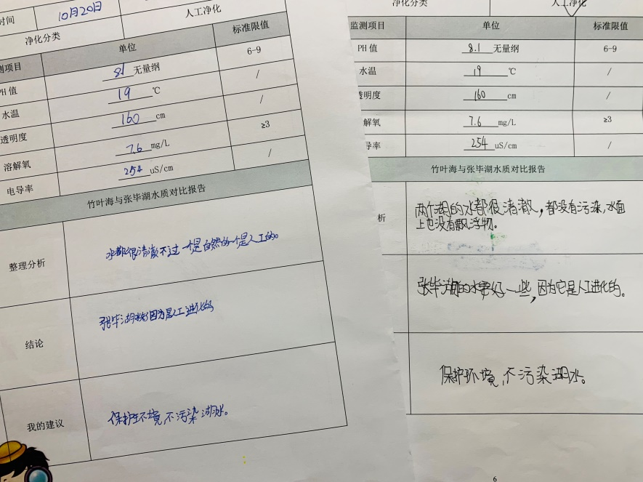1、研学老师课前首先布置任务，利用周末时间，在家长的陪同下，一起走进张碧湖公园，实地考察；完成预先老师给出的任务范围，当然还可以写进自己的所见所闻。

2、我们各自完成自己所调查到的相关内容，做好相关记录。

3、研学活动中，在研学老师、水务局科研人员、学校共青团老师的带领下，我们全班前往竹叶海公园实地进行考察：——

首先研学老师指导我们直接观察：竹叶海周边的建筑环境、水质情况（是否浑浊、水的颜色、是否有气味）、水面上是否有漂浮物等相关现象，并且记录在册。

接着在水务局专业老师的指导下，我们分别做了：水的PH值、水的温度、透明度、溶解氧、电导率的检测；真是神奇，一张小长方形纸条、一个长方形仪器，就可以完成这么多的数据分析了。我们在数据的最后敲定下，完成了相应的报告填写。

|  |  |  |  |  |  |  |
| --- | --- | --- | --- | --- | --- | --- |
| **地点** | |  | **时间** |  | **采访对象** |  |
| **天气** | |  | 随行人员 |  | 采访人 |  |
| **周边环境**  **时间变化** | | 10年前 | | 现在 | | |
| **周围的建筑物** | |  | |  | | |
| **湖**  **边**  **环**  **境** | 植被数量 |  | |  | | |
| 动物出没 |  | |  | | |
| 公共设备有无 |  | |  | | |
| 排污管 |  | |  | | |
| 钓鱼台有无 |  | |  | | |
| 乱扔乱丢  现象 |  | |  | | |
| **水**  **环**  **境** | 气味 |  | |  | | |
| 颜色 |  | |  | | |
| 漂浮物 |  | |  | | |
| 水生物 |  | |  | | |
| 浑浊程度 |  | |  | | |
| **我的表现** | 居民的  评价 |  | | | | |
| 父母的  评价 |  | | | | |

4、研学活动中，我们还各自按小组自由活动，分别观察了湖边周围的植被、水里的水生植物、水面上的水生动物。

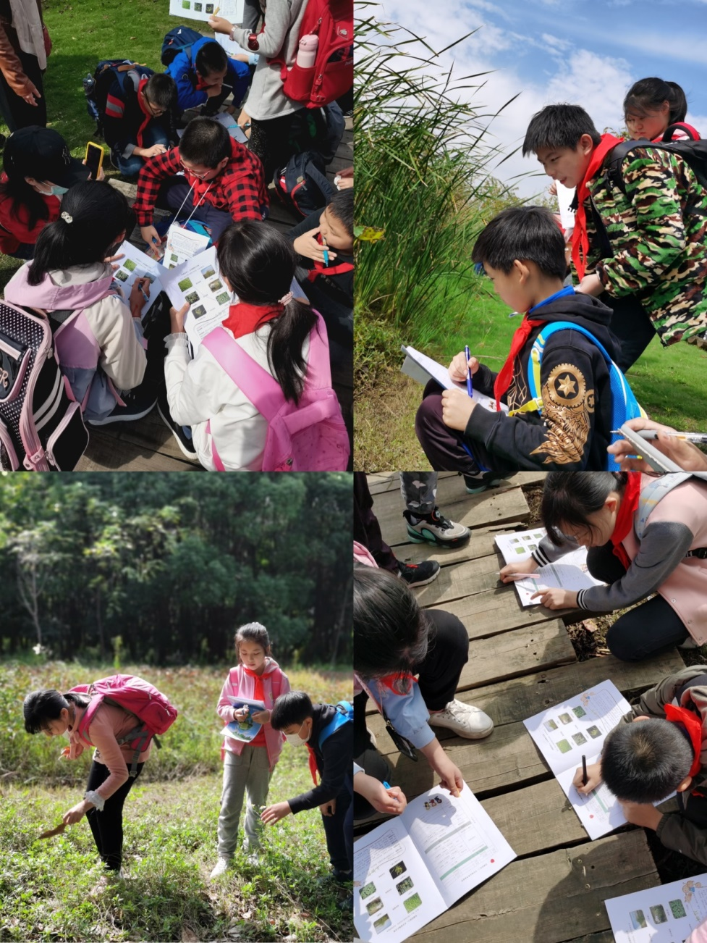

5、最后完成了竹叶海公园的水质考察报告，再加上前期跟家长一起完成的报告，2个报告的数据一起形成了对比。研学老师在现场也给我们进行了简单的说明：张碧湖水质检测的数据明显高于竹叶海水质所呈现出来的数据。

**我的收获：**

经过课后查找资料，原来，竹叶海公园水质主要以自然净化为主，而张碧湖公园水质则以人工自然生态修复净化为主；当然这个人工自然生态修复并不是简单的人为简单的物理过滤和化学絮凝沉淀的办法，而是在景观上维持原来的湖泊周围的自然地形地貌和碧波荡漾湖面的风景，从生态系统和流域治理的角度进行改善。只有采用自然的生物净化方法是最为稳定的，而且净化效率是最高的，也是最经济的。

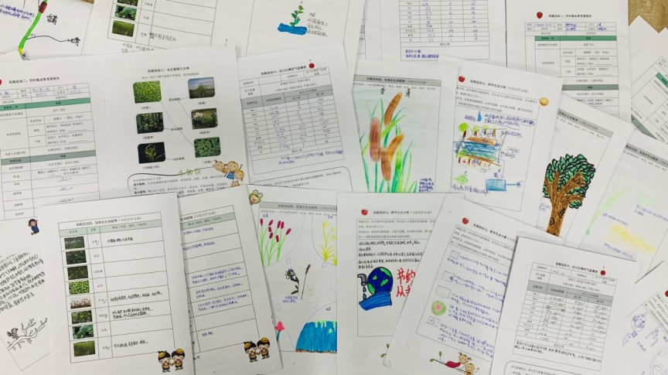

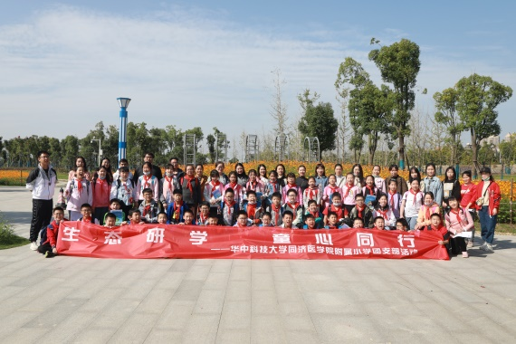**我的愿景：**